附件1：

“一表通”系统填报操作手册
目录
关于本手册 1
一、系统登录 2
二、填报任务管理 5
2.1 填报任务发布 5
2.2 填报任务填写过程的暂存功能 9
2.3 填报任务终止 10
三、表格填报操作 12
3.1 表格填报 12
3.2 表格内容暂存 15
四、表格审批操作 16
4.1 表格审批说明 16
4.2 表格审批 17
4.3审批进度查看 21
五、数据查询与统计 25
5.1 填报任务进度查看与导出 25
5.2 部门填报数据统计查看与导出 27
六、一表通系统移动端教程 31
6.1、登录系统 31
6.2 一表通系统移动端填报操作 31
6.3 一表通系统移动端审核操作 37

关于本手册

手册简介
本手册是一表通系统的官方操作指南，旨在帮助各类用户全面了解系统功能、快速掌握操作方法、高效完成各项业务。手册内容涵盖系统登录、表格任务发布、表格填报、审批流程、填报数据查询五个方面，适用于教职工、基层单位管理人员、上级部门审批人员等不同角色的用户。

核心概念说明
填报任务：指由相关部门或单位在系统中发布表格填报工作。例如，人事处发布“年度考核”填报任务、学生工作处发布“优秀本科毕业生”填报任务等，并明确填报人员范围及填报时间范围。
填报对象：指需要完成特定填报任务的人员范围。系统支持三种指定方式：一是按人员选择，可指定具体的师生个人；二是按部门选择，可指定某个或多个部门成员；三是按角色选择，可指定具有特定身份的人员群体，如辅导员、部门负责人等。
审批流程：指表格提交后需经过的各级审核环节，相当于纸质表格的逐级审批过程。
审批节点：指审批流程中的各个审核环节。每个节点对应的审批人员或审批角色，负责对该环节的表格内容进行审核把关。
电子签章、签名：指通过“契约锁”系统实现的签名和盖章功能。

一、系统登录
“一表通”系统支持桌面端（电脑）和移动端（手机、平板等设备）多种登录方式，用户可根据实际需求选择合适的访问方式。
方式一：通过学校主页登录（桌面端）
1、访问学校主页，在浏览器地址栏中输入www.gxnu.edu.cn 。
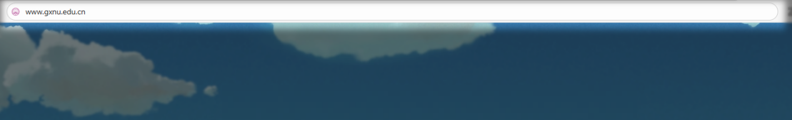
2、进入学校主页后，点击页面右上角“数字校园”。
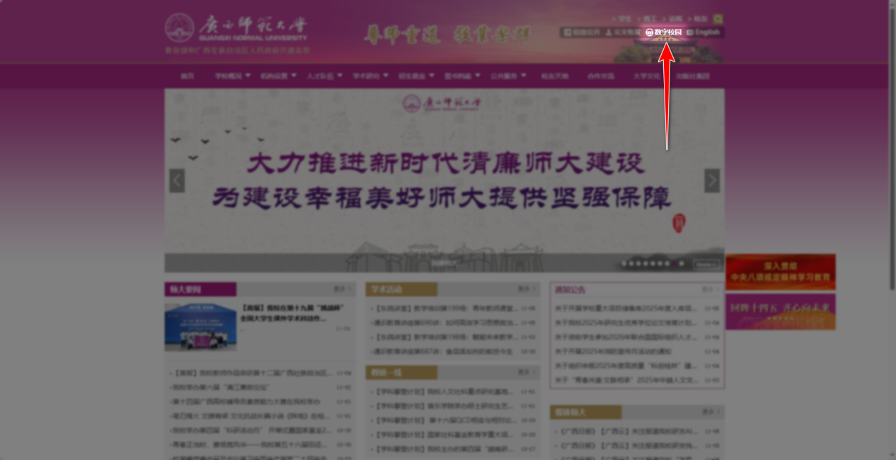
3、使用统一身份认证账号登录。
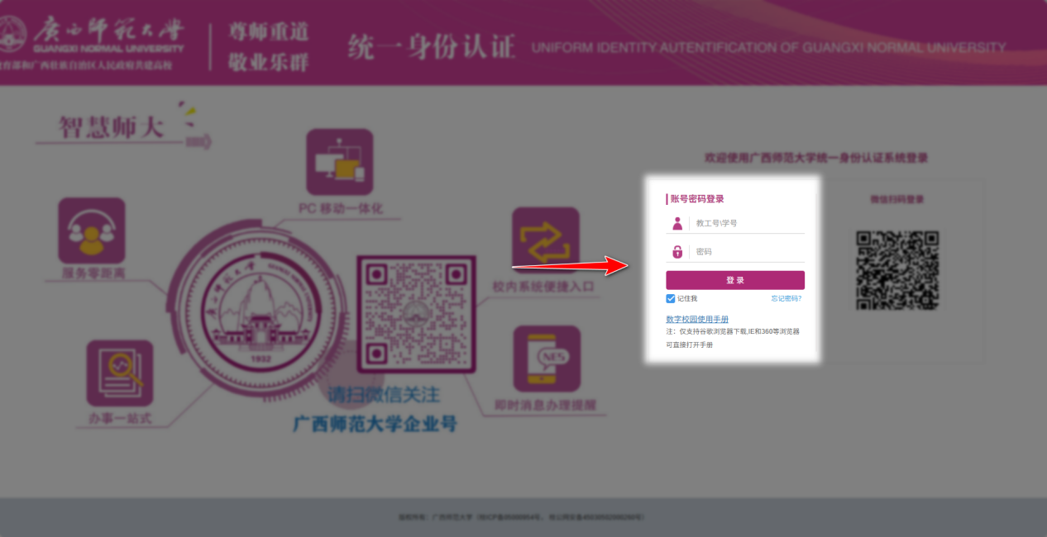
4、进入数字校园页面后，在“业务直通车”栏目中找到“一表通”，点击进入。

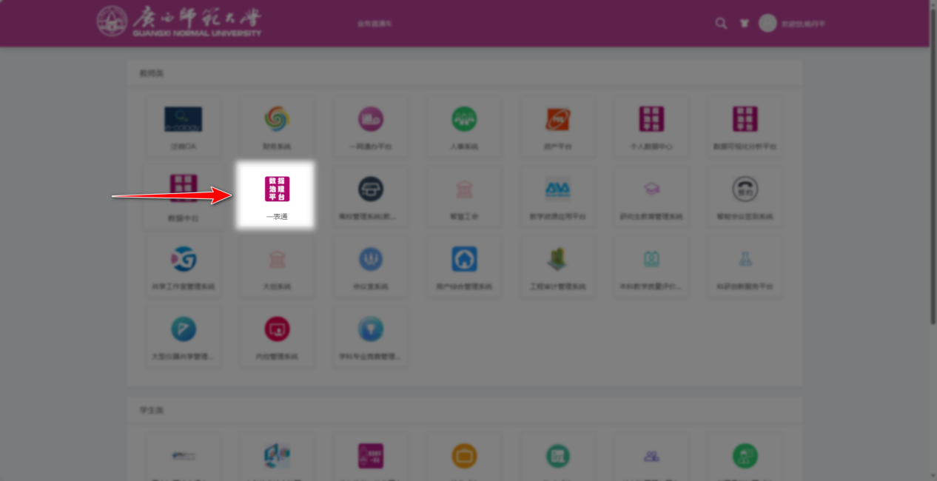
方式二：直接访问系统网址登录（桌面端）
在浏览器地址栏中输入https://one.gxnu.edu.cn ，使用统一身份认证账号登录。
方式三：通过企业微信登录（移动端）
1、打开学校企业微信。
2、进入工作台，找到并点击“一表通”应用图标。
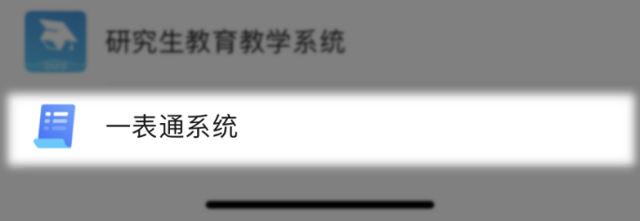

通过以上方式成功登录“一表通”系统后，桌面端用户将进入如下页面：
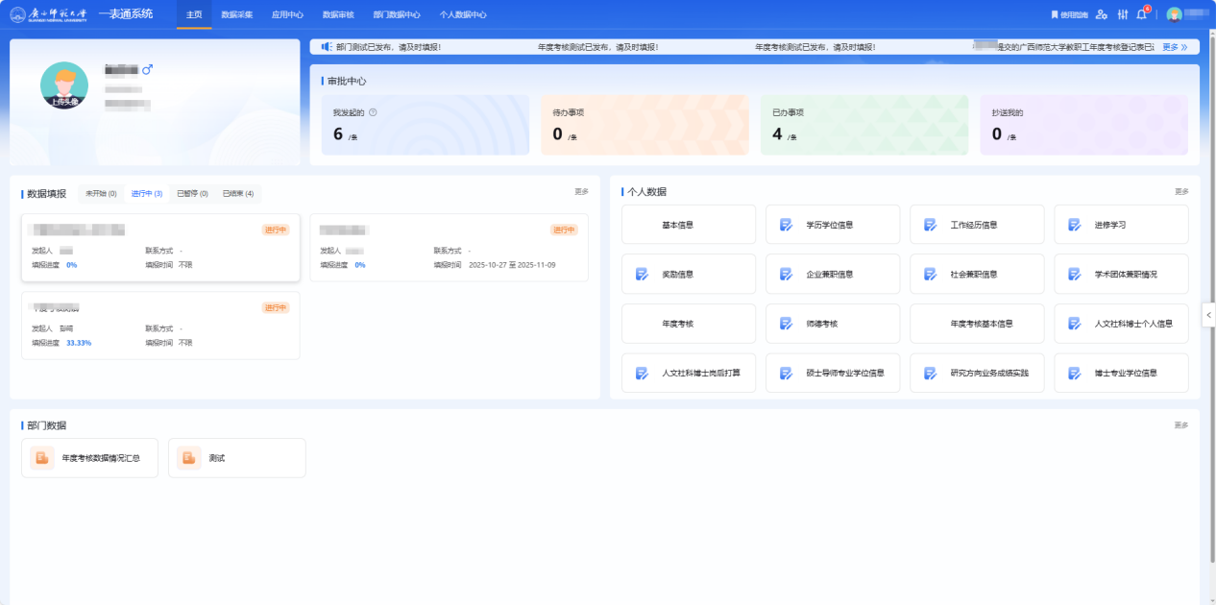
移动端用户将进入如下页面：
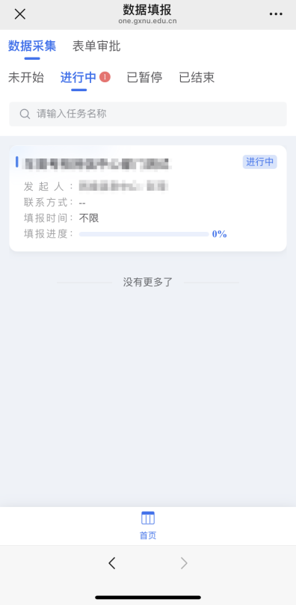

二、填报任务管理

2.1 填报任务发布
当需要向特定人员或部门收集信息时，可通过数据采集模块创建填报任务。系统支持按人员、部门或角色选择填报对象，并可设置填报时间、提交次数等参数。
1、登录“一表通”系统首页后，点击“数据采集”栏目。
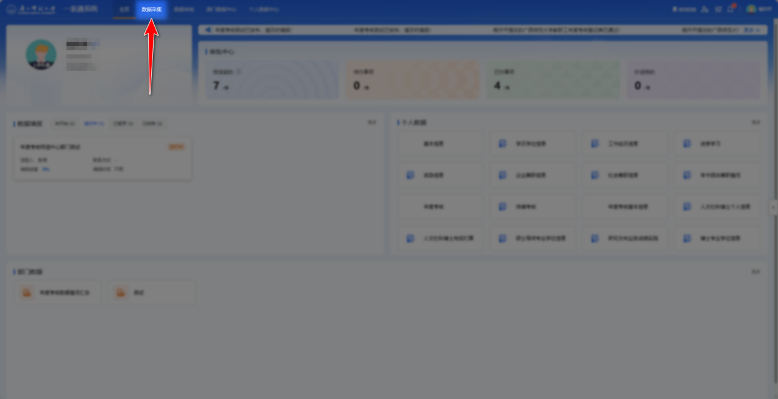
2、点击“创建任务”按钮。
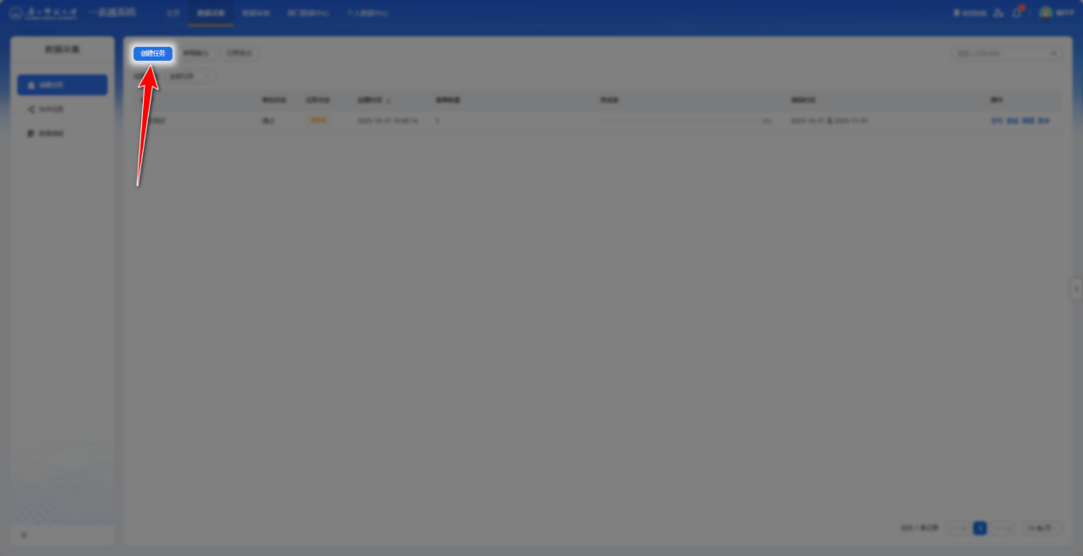
3、在“基础设置”处填写填报任务的基础信息。
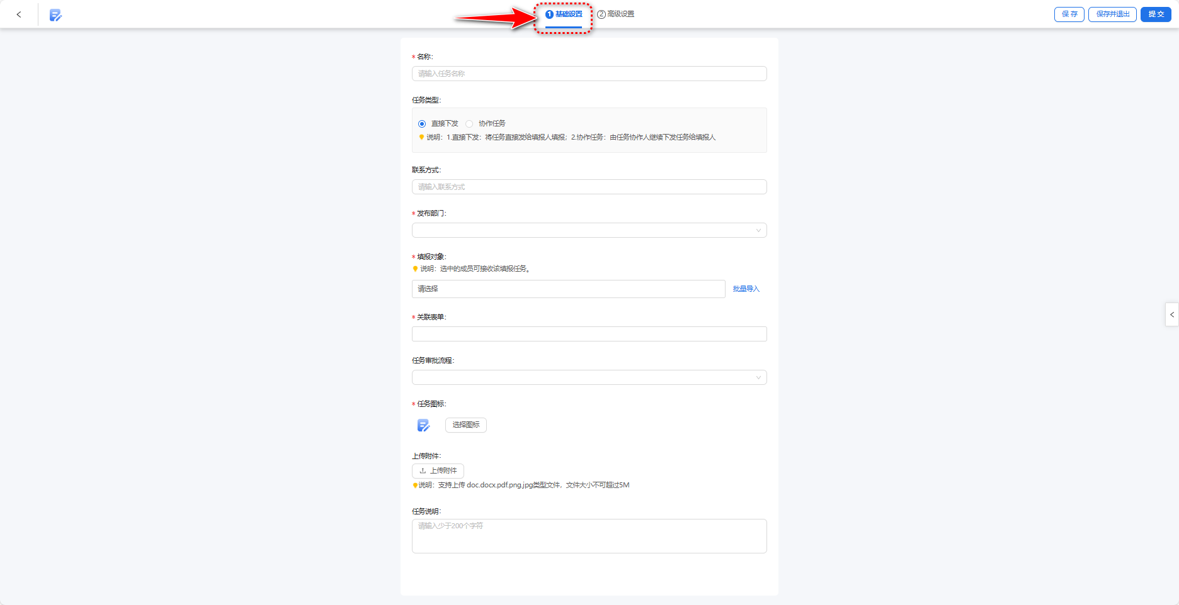
在基础设置区域，应填写以下基本信息：
一是任务名称，即本次表格填报任务的名称，用于明确任务主题。
二是发布部门，即任务的发布单位。
三是填报对象，用于确定需完成该任务的人员范围。填报对象可通过三种方式进行指定：一为按人员，可选择单个或多个教职工；二为按部门，可整体选择部门成员；三为按角色，可依据系统角色实现批量指定，例如教师、科级干部、中层领导等。
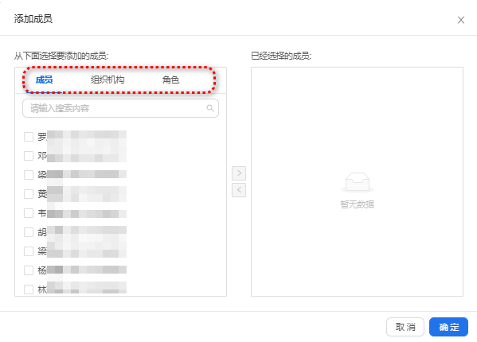
选择填报对象。
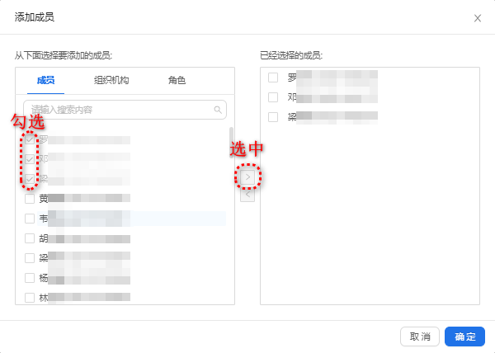
退选填报对象。
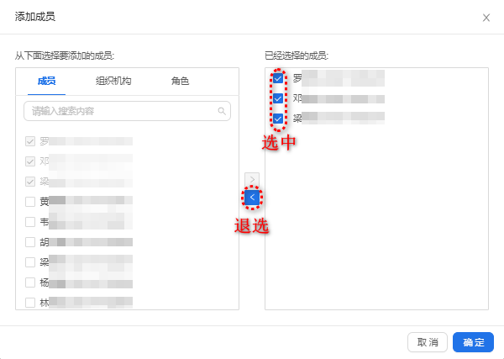
点击确定即可完成填报对象的指定。
4、当您需对填报任务进行更细化的控制时，可点击“高级设置”进行相应配置。
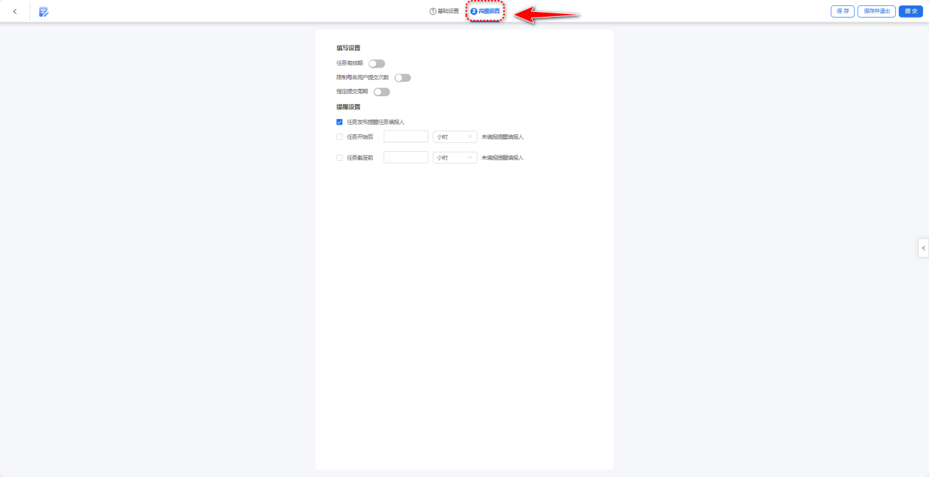
在该模块中，您可根据任务需求设置以下功能：
一是填报时间范围，用于确定任务的起止日期；
二是提交次数限制，用于限定每位填报人可提交的最大次数；
三是定时提醒，用于设定系统自动向填报人发送提醒的时间规则。
5、点击页面右上角的“提交”按钮，“一表通”系统会自动跳转至“数据采集”页面中。
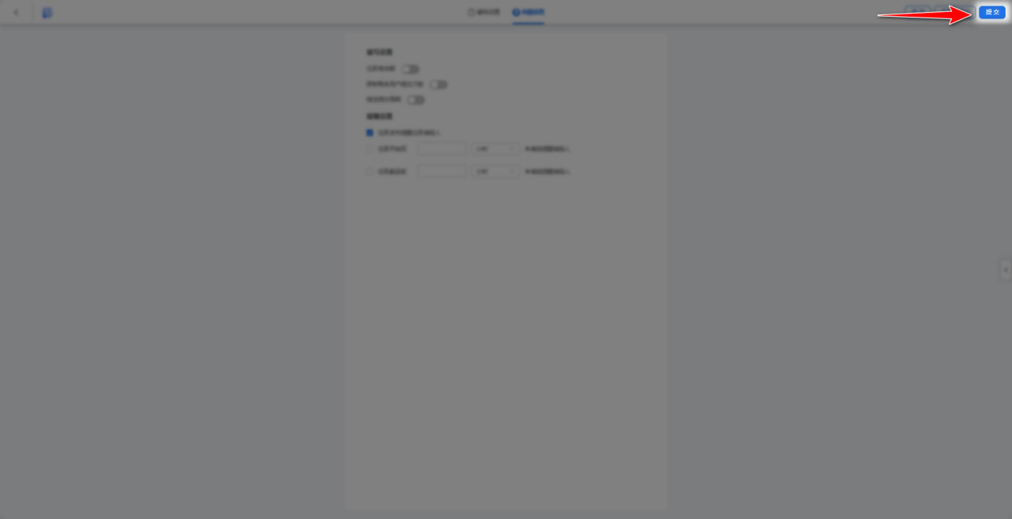
6、点击对应任务右侧的“发布”按钮，即可完成填报任务发布。
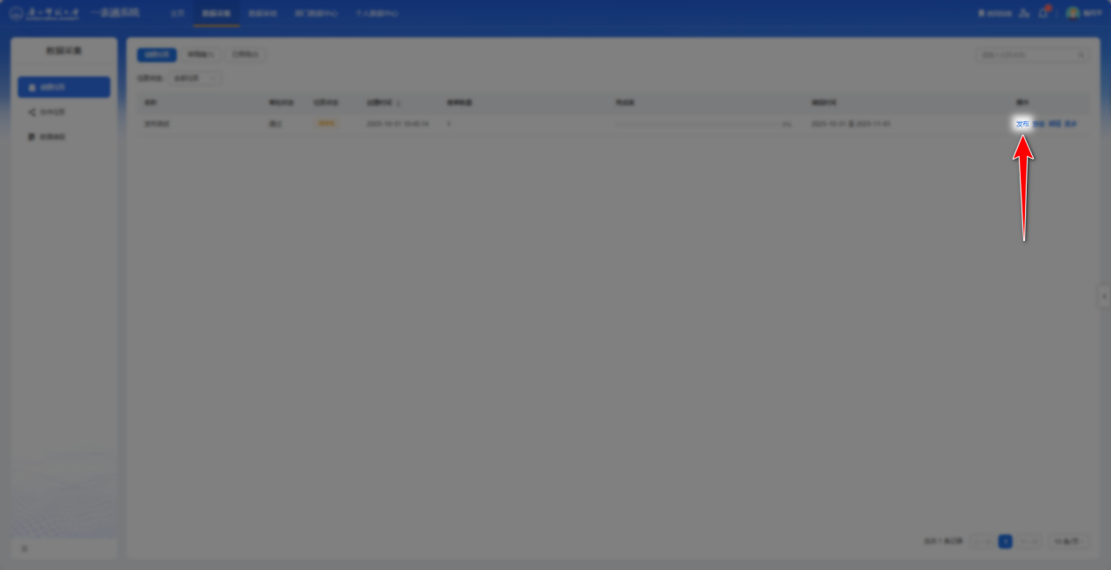
发布后，所有填报对象可立即在“数据填报”菜单中查看该条报任务。

2.2 填报任务填写过程的暂存功能
1、信息暂存。在进行表格任务发布配置时，如果您需要暂时离开，为避免因长时间未操作而导致系统自动退出，进而丢失已填写的内容，请点击页面右上角的“保存”或“保存并退出”按钮，以确保当前配置的信息得到保存。
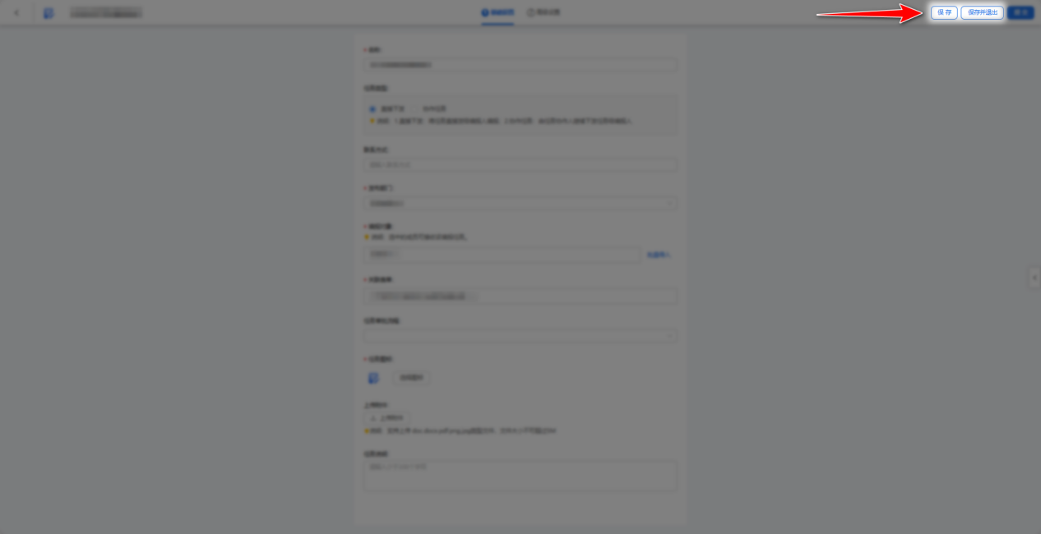
2、继续编辑。在“数据采集”页面中，点击对应任务右侧的“编辑按钮”可以填报任务继续编辑。
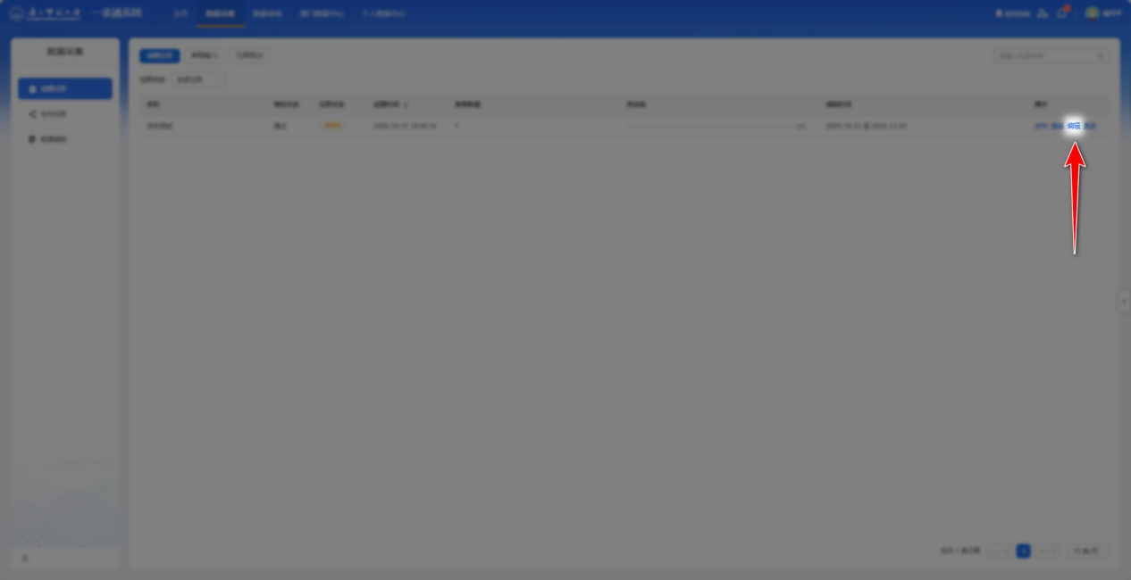

2.3 填报任务终止
1、当需要终止填报任务时，您可以在“数据采集”页面中，找到并点击该任务右侧的“更多”按钮。
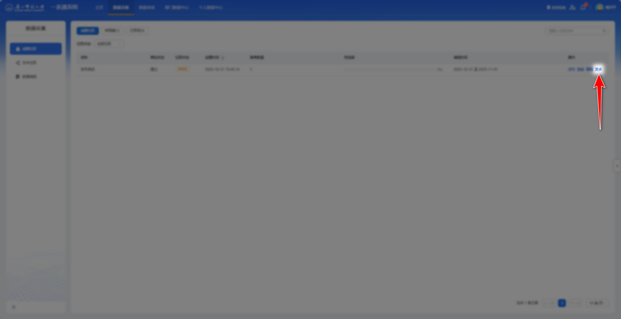
2、选择“停用”选项。
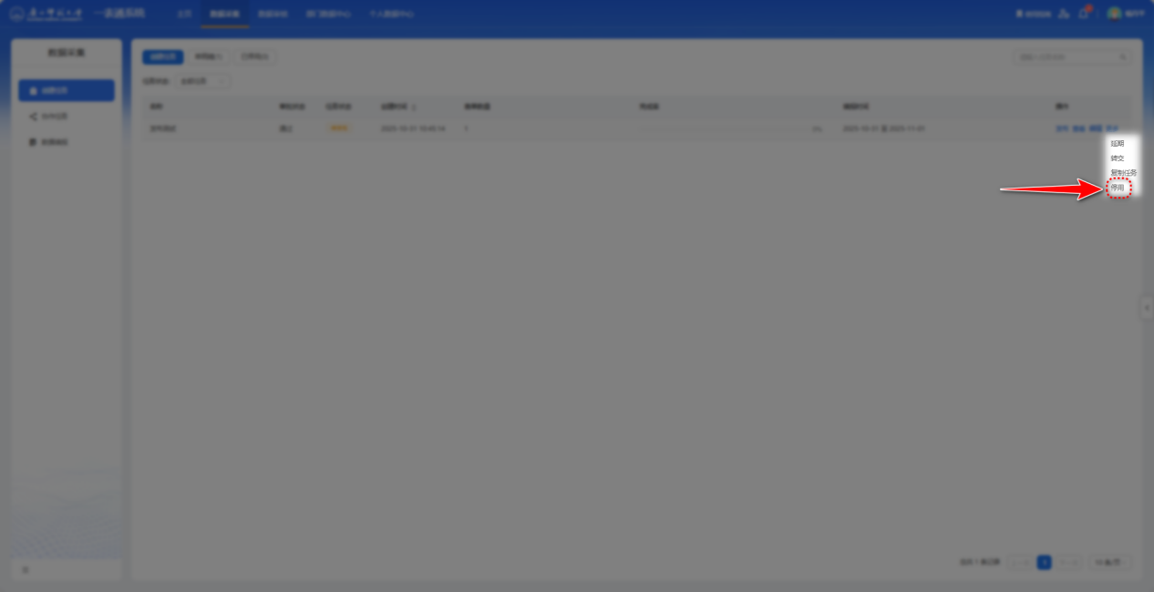

三、表格填报操作

3.1 表格填报
当填报任务发布后，系统会自动将填报任务推送至指定填报对象。作为填报人，需要在规定的时间内容登录“一表通”系统完成表格填写并提交。不同的条包任务包含不同的表格内容和字段要求，请仔细阅读任务说明，如实、这准确的填写各项信息。
1、登录“一表通”系统后，找到“数据填报”模块。
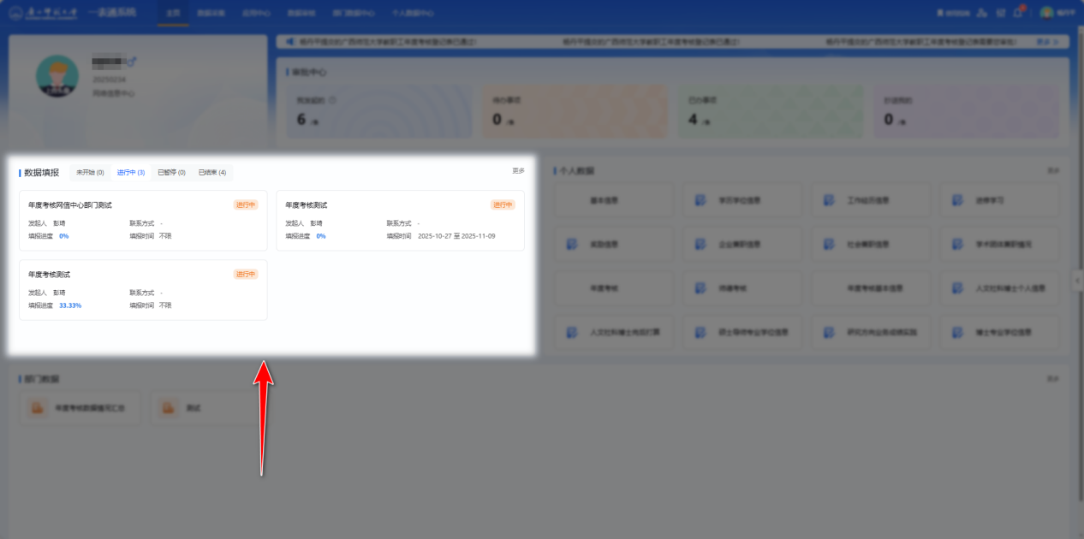
2、点击待填报任务。
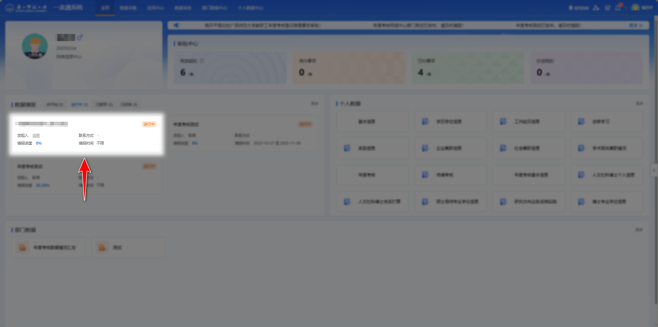
3、点击后进入填报任务详情页。
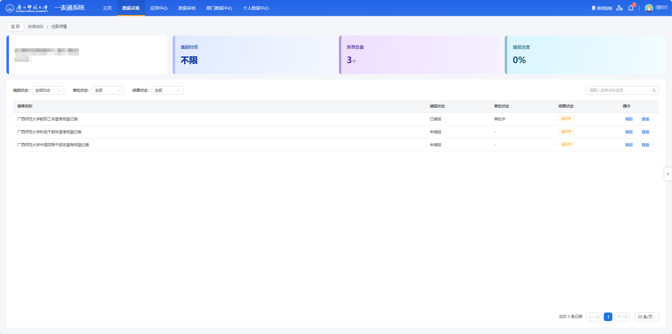
4、在填报任务列表中，找到需要填报的任务，点击右侧的“填报”按钮，系统将跳转至表格填写页面，显示该填报任务对用的表格内容。
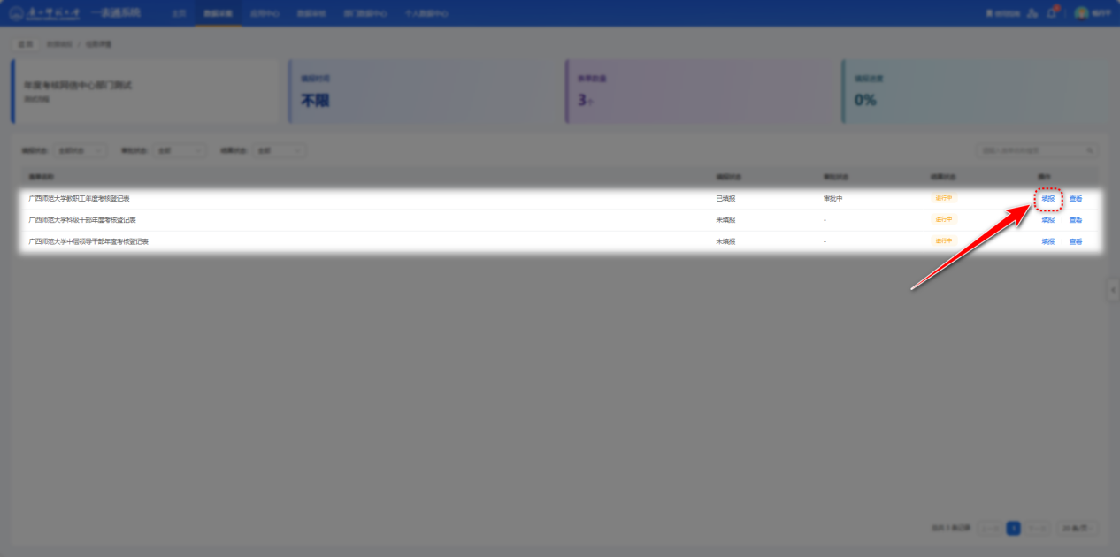
5、进入表格填写页面后，需根据表格要求，依次填写各项内容。
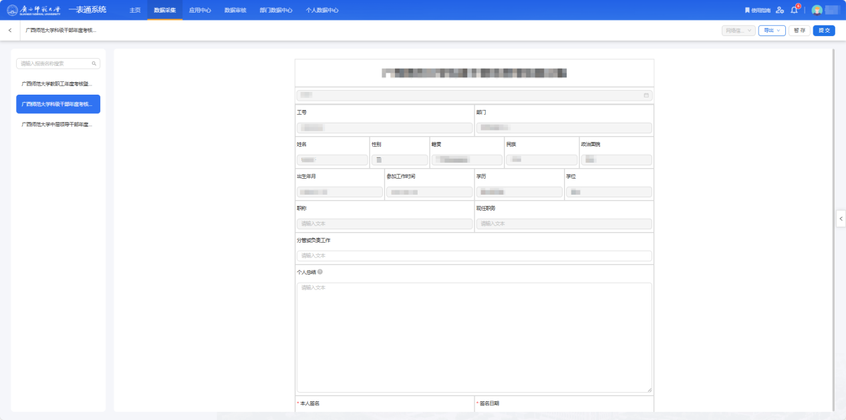
6、在确认表格内容已填写完整且无误后，请点击页面右上角的“提交”按钮，将表格提交至审核阶段。
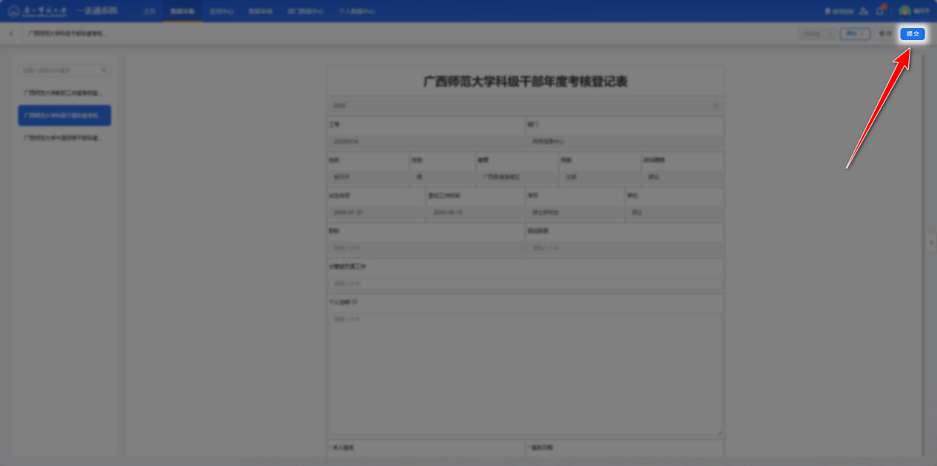

3.2 表格内容暂存
在填写表格内容时，如果需要暂时离开，为避免因长时间未操作而丢失已填写的内容，请点击页面右上角的“暂存”按钮，以保存当前的填写内容。
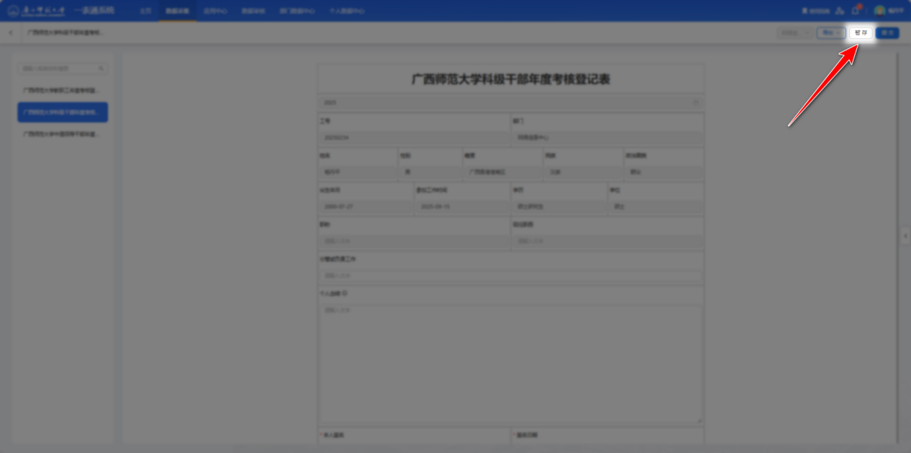

四、表格审批操作

4.1 表格审批说明
在“一表通”系统中，表格的审批流程将按照纸质表格既定的审批顺序进行。每当表格提交完成，系统会自动将表格提交至下一个审批节点，并根据流程自动分配到相应的审批人。审批人根据其职责，接收任务并进行审核，确保任务能够顺利推进。

（1）审批流程自动分配
一旦表格填写完成并提交，系统会根据任务的设定，自动将表格推送至下一审批节点。审批人会收到任务通知，并在规定的时间内对表格内容进行审核。审批人可以根据实际需要进行同意、转交或退回，确保表格任务的执行符合规定。

（2）电子签章与签名
“一表通”系统支持电子签章与电子签名功能，以替代传统的手工签名。在整个审批流程中，审批人可以通过电子签章确认表格的审批状态。电子签章与电子签名在法律上具有与手写签名相同的效力，确保审批流程的法律合规性和正式性。所有经过电子签章的表格，均具备法律效力，并可作为正式的审批记录保存。

（3）法律效力与合规性
通过“一表通”系统完成的所有审批操作，尤其是涉及电子签章与电子签名的部分，都遵循国家相关法律法规，具备完整的法律效力。这些电子文件在法律争议中可作为有效证据，确保所有表格的审批行为具备法律合规性与有效性。

（4）审批记录与追溯
“一表通”系统会记录每个审批环节的操作历史，包括审批人、审批时间和审批意见等内容。所有审批记录都可以随时查询和追溯，为日后可能的审核、审计提供可靠的证据支持。

4.2 表格审批
当师生提交填写完毕的表格后，系统将根据预设的审批流程自动进入审批环节。不同类型的表格可根据任务需求设置不同的审批节点和审批人，例如部门秘书、部门负责人、分管领导等。每位审批人需要在审批中心及时处理系统分配的审批任务，确保表格任务按流程顺利推进。
1、登录“一表通”系统后，在主页中找到“审批中心”模块。待办事项栏中显示的数字表示当前待审批任务的数量，便于审批人及时了解需处理的表格。
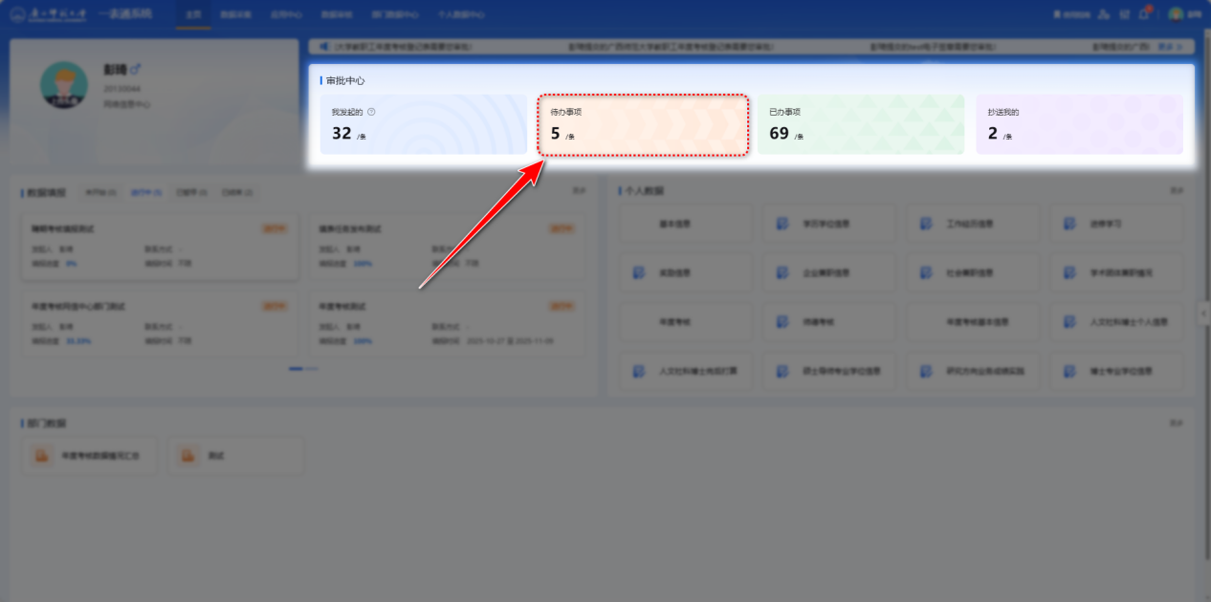
2、点击“待办事项”进入审批列表。
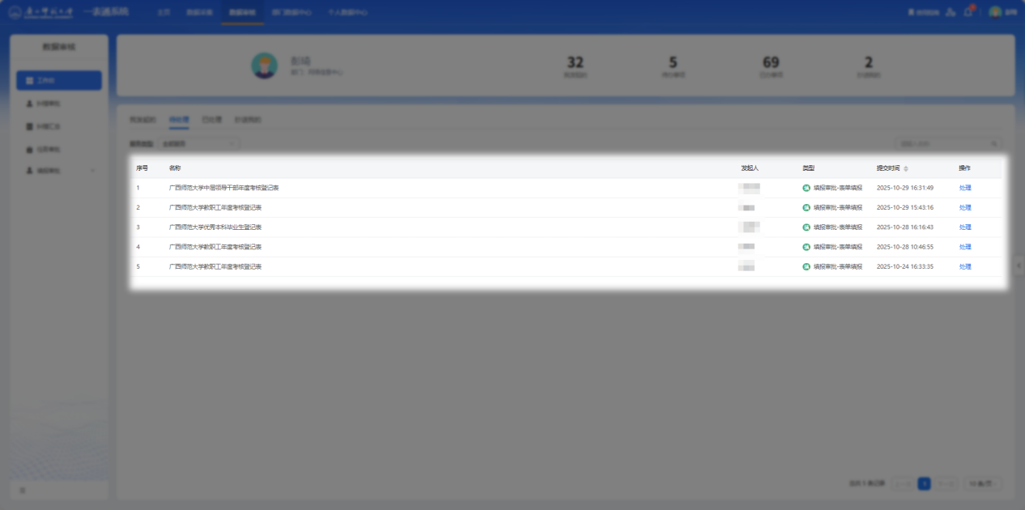
3、在审批列表中，点击需处理任务右侧的“处理”按钮，系统将自动跳转至该表格的详细审批页面。
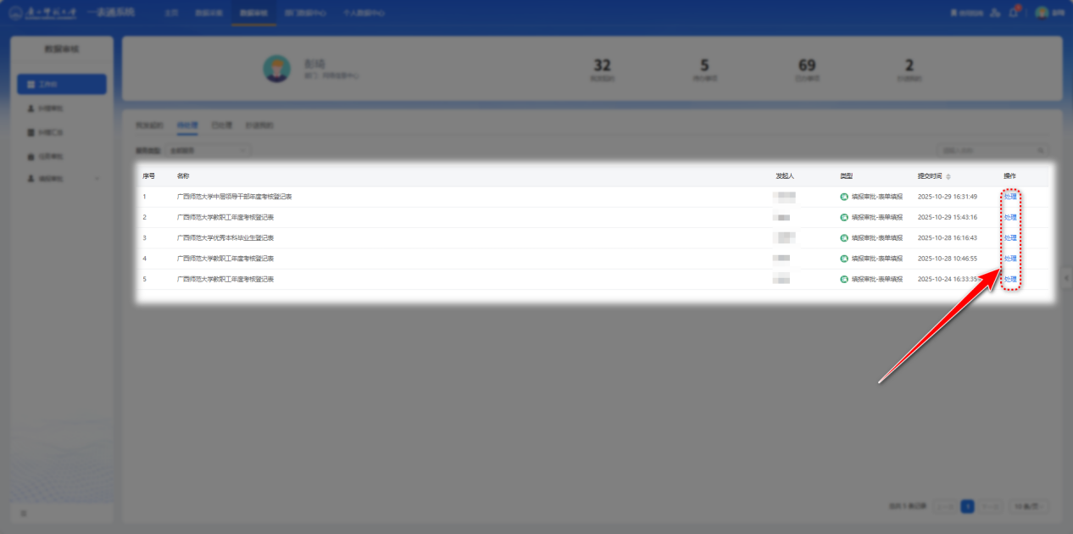
4、在审批页面中，系统将完整展示提交人填写的表格内容。页面左侧可选择不同的表单，便于查看多个填报人提交的表格，支持逐一审核。
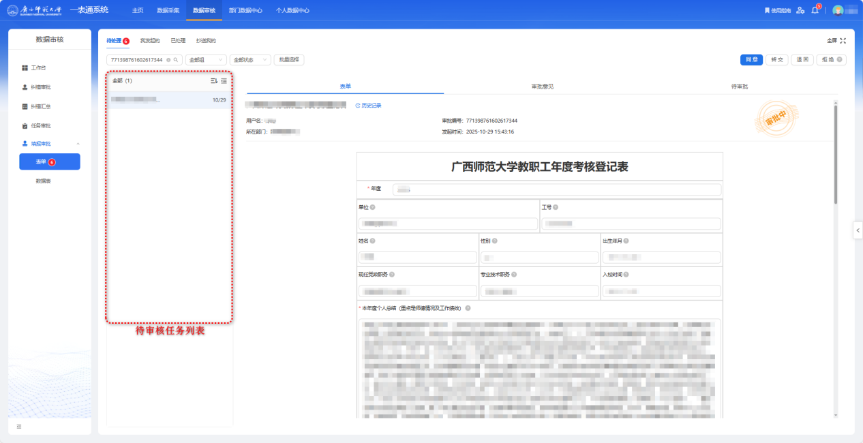
5、审批人可在阅读并确认表格内容后，一句实际情况再页面右上角选择三种操作。
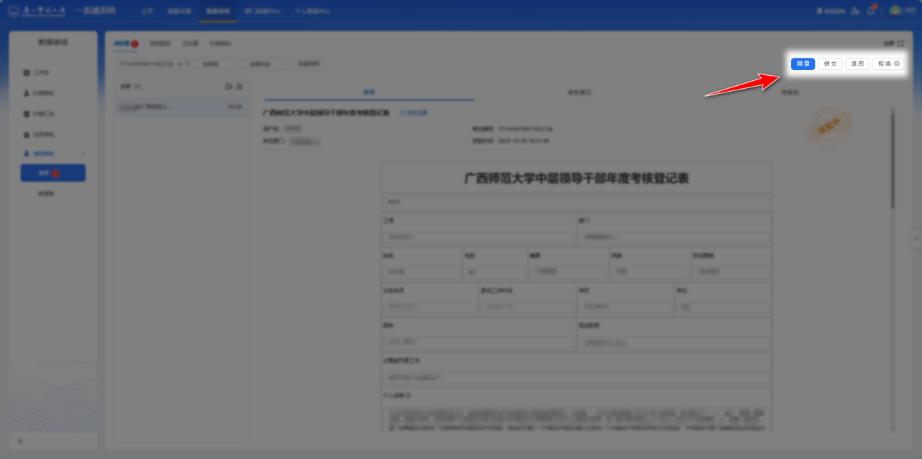

（1）同意
当确认表格内容准确无误后，可选择“同意”操作。该操作表示同意通过当前审批，并将表格流转至下一审批节点；若当前节点为最终审批节点，表格即完成整个审批流程。在执行同意操作前，审批人需根据表格具体要求填写登记评定或审核意见，并完成签名与签章。
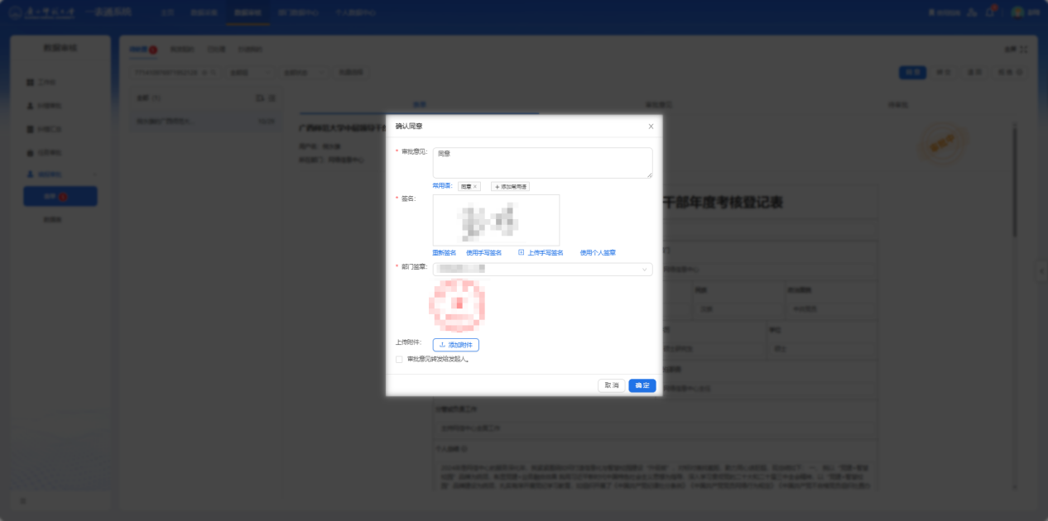
系统支持以下电子签名方式：
1）图片上传签名
2）在线手写签名
3）调用“契约锁”电子签名

（2）转交
若当前审批任务应由他人负责，审批人可选择“转交”操作，将任务转交给其他审批人继续处理。
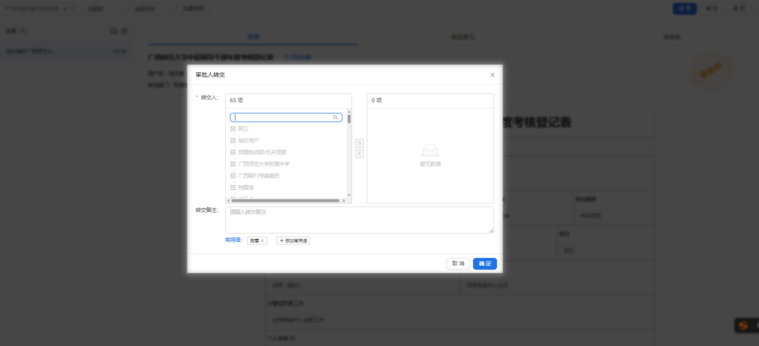

（3）退回
如发现表格内容存在错误或不符合要求，审批人可选择“退回”操作。系统通常提供以下退回方式：
1）退回至上一审批节点，由上一节点重新审核。
2）退回至发起人，由填报人修改表格内容后重新提交。
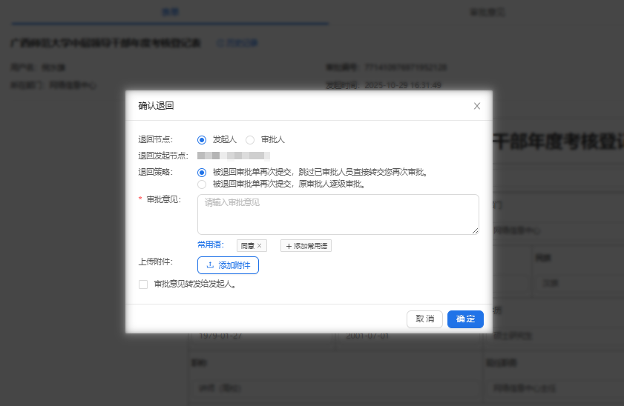

4.3审批进度查看
1、登录“一表通”系统后，在主页中找到“数据填报”模块，点击相应填报任务即可进入任务详情页面。
2、点击任务条目右侧的“查看”按钮，系统将显示该任务对应的表格内容。
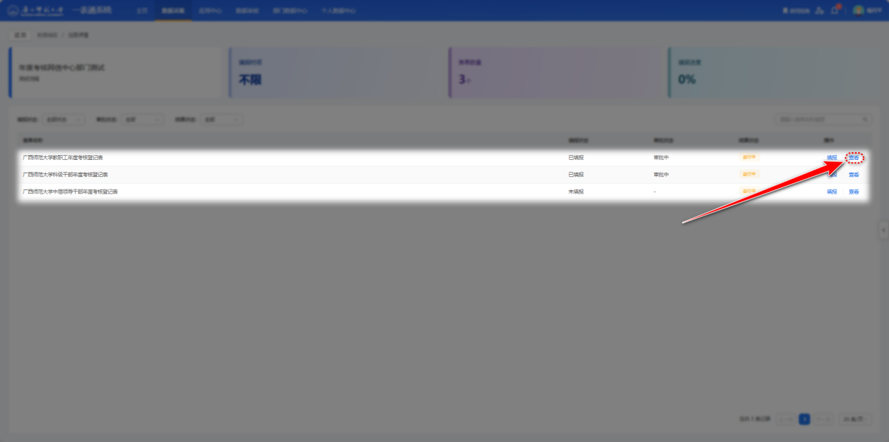
3、向下滚动至页面底部，可查看当前审核处于的阶段及下一个审核环节的相关信息。
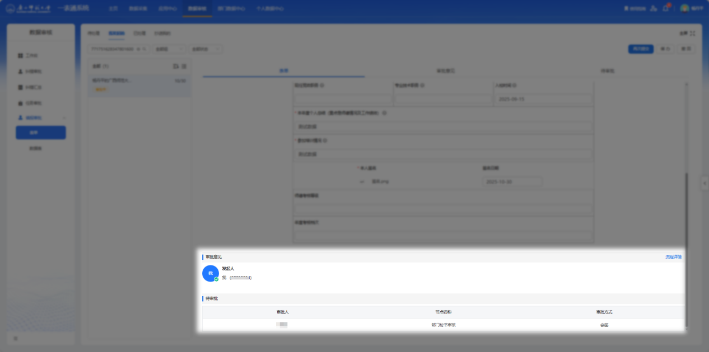
4、点击右侧“流程详情”按钮，可查看完成的审核流程。
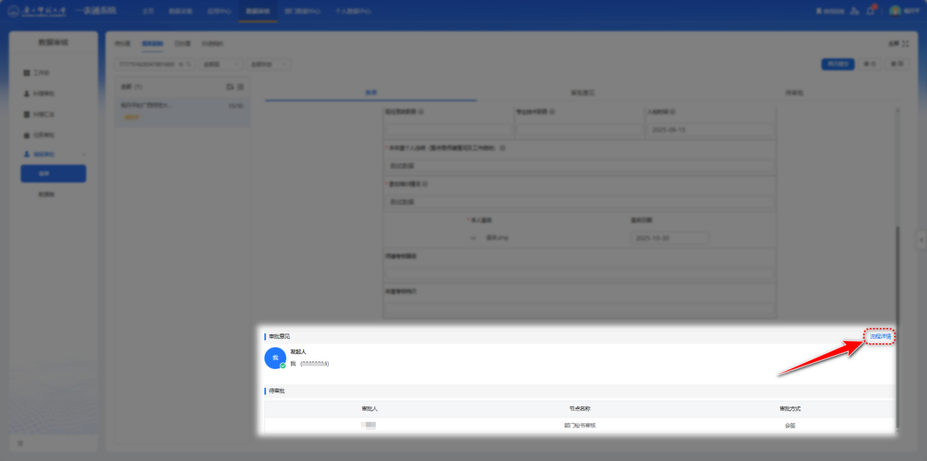
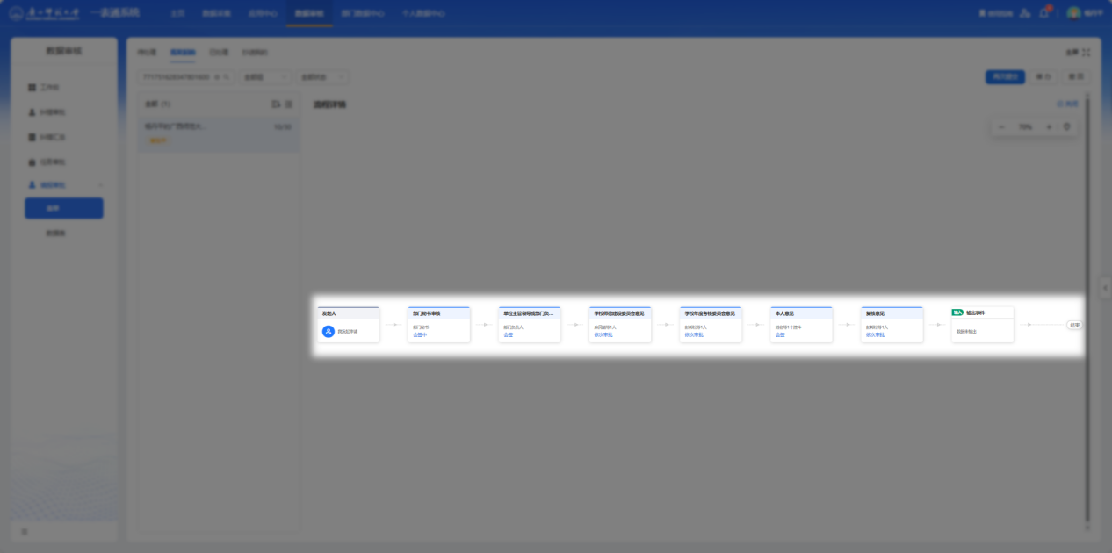

五、数据查询与统计

5.1 填报任务进度查看与导出
1、填报任务发布人登录“一表通”系统后，点击“任务采集”模块，进入任务列表页面。
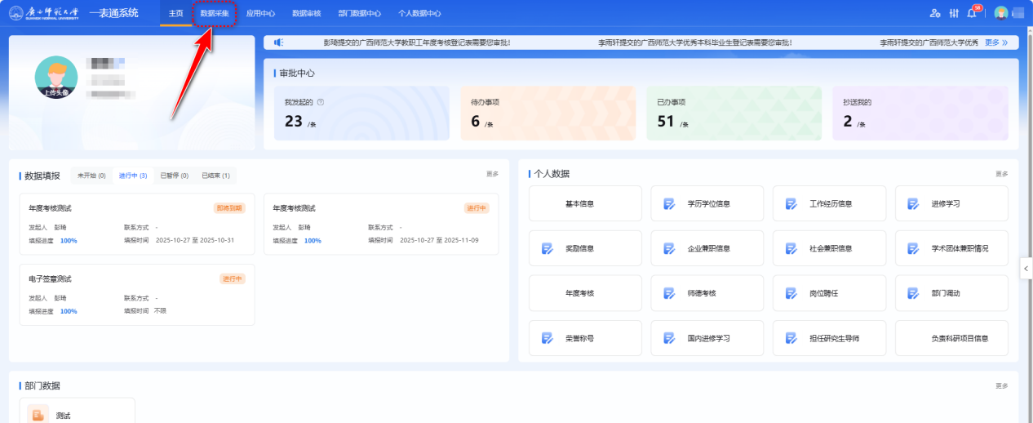
2、在目标填报任务的右侧操作栏，点击【查看】按钮，系统将展示该任务的总体统计信息，包括已提交表格的数量、填报进度等。
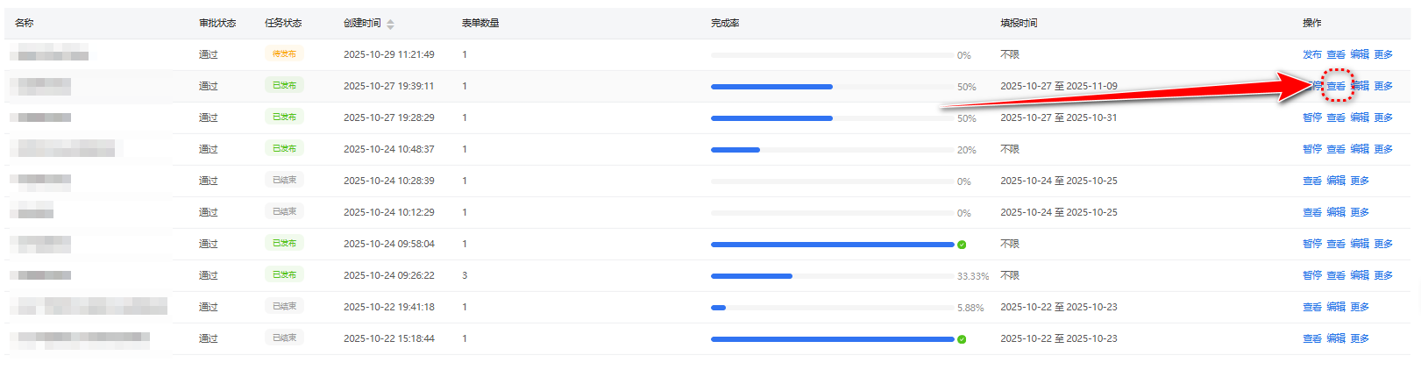
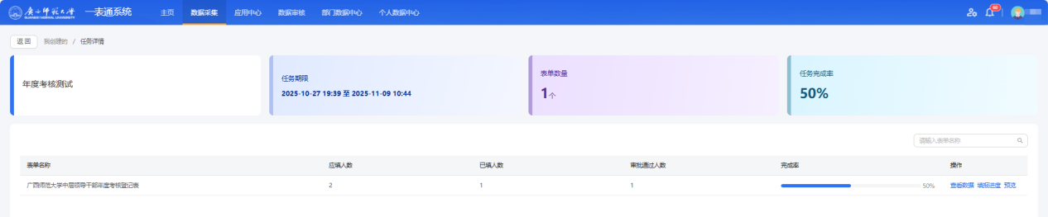
3、点击右侧的“填报进度”按钮，即可查看具体的填报情况，其中包括已完成填报的人员名单以及未完成填报的人员名单，便于任务发布人及时掌握填报情况。
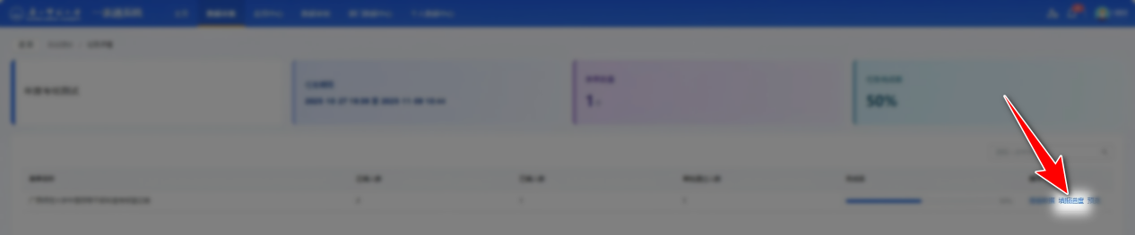
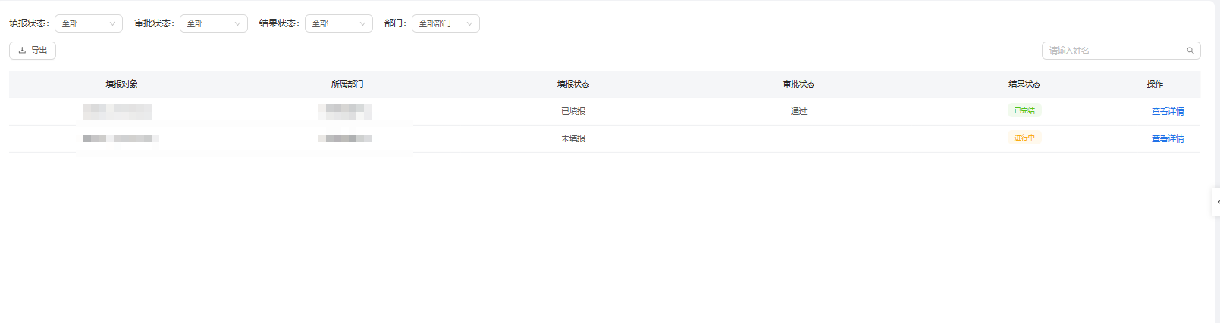
4、在此页面中，系统提供四种条件筛选方式，分别为按填报状态、按审批状态、按结果状态和按部门筛选。通过设置筛选条件，用户可以快速定位所需数据，在处理或查看大量填报信息时更加高效、便捷。
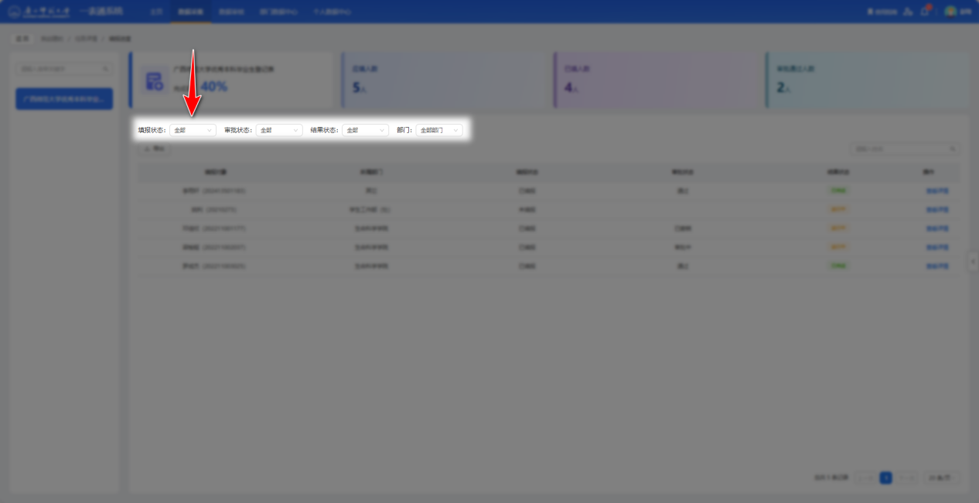
5、点击“导出”按钮，可将当前页面查看的数据导出为 Excel 表格文件。
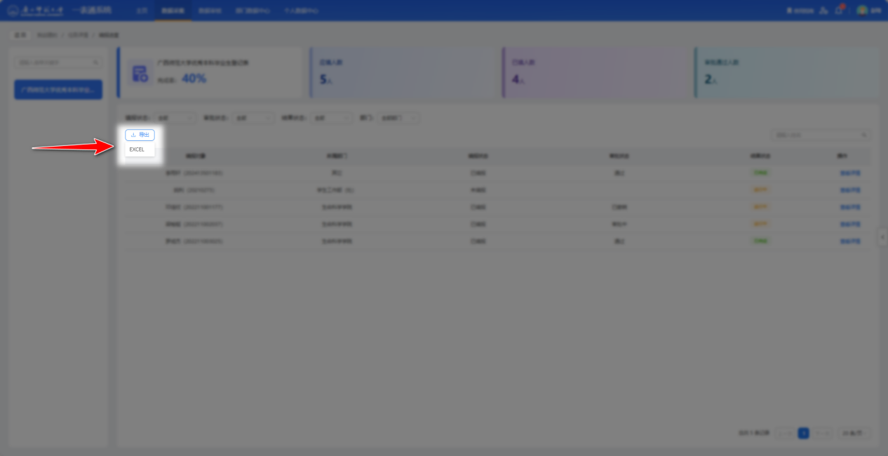

5.2 部门填报数据统计查看与导出
1、登录“一表通”系统后，点击“部门数据中心”模块，进入部门数据列表页面。
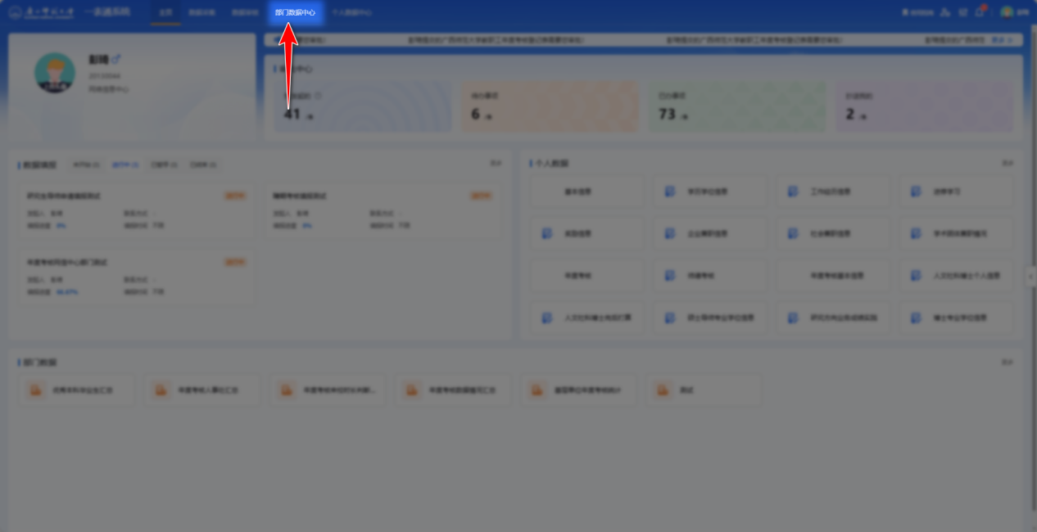
2、点击需查看的部门统计数据项右侧的“查看”按钮，即可进入数据详情页面。
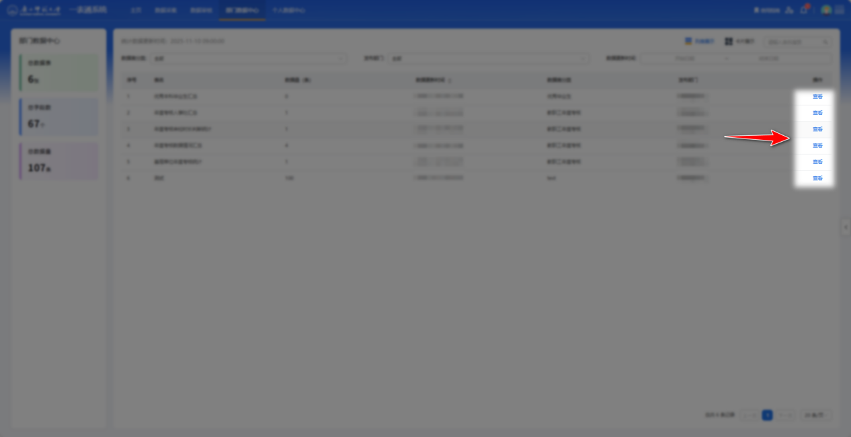
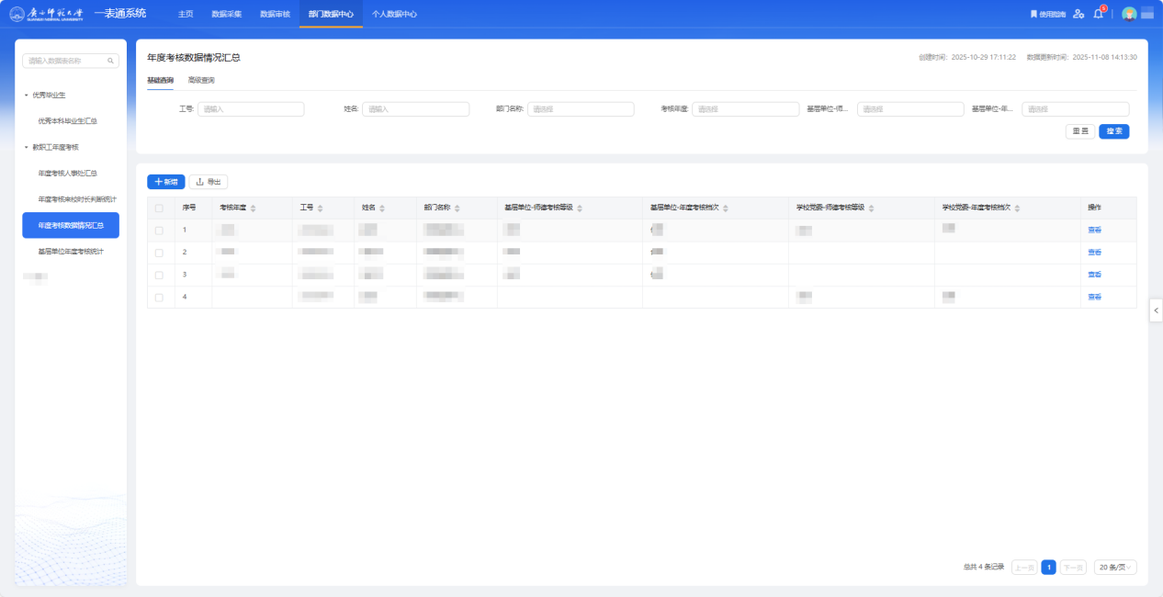
3、在基础查询区域，用户可以根据特定字段对数据进行筛选，例如按照姓名、工号或部门名称等条件进行查询，以便快速定位所需信息。
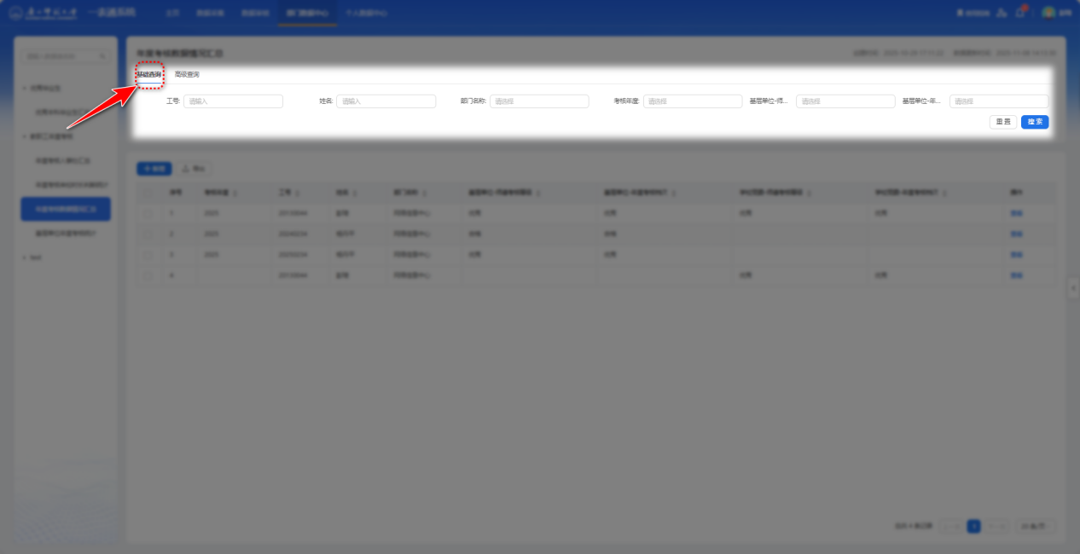
4、在高级查询区域，用户可以设置更为精确的筛选条件。例如，可查询某个部门的汇总数据，同时排除特定年度（如2023年和2024年）的记录，以实现更有针对性的数据统计与分析。
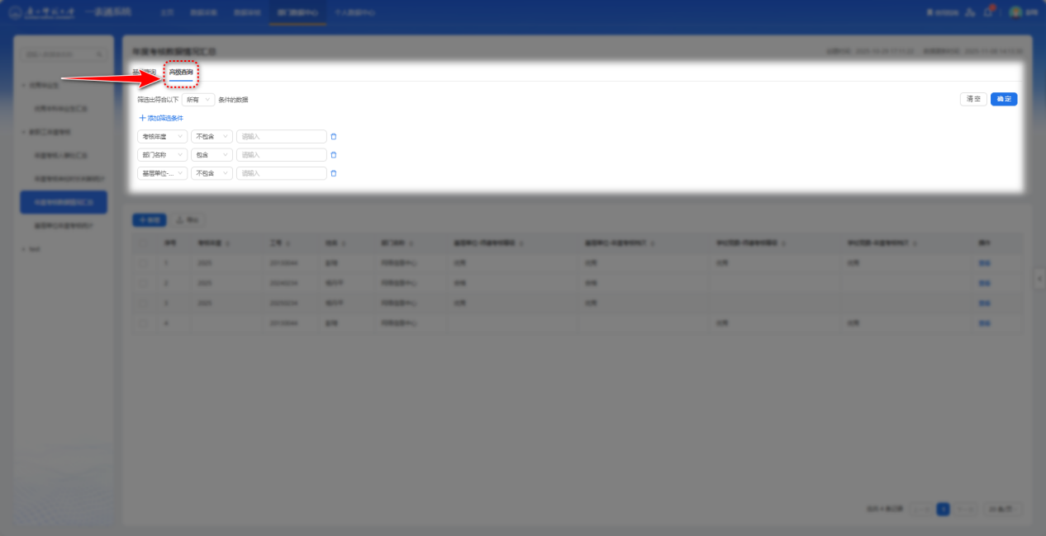
5、点击“导出”按钮，选择需要导出的字段后，再点击“确认”按钮，即可将当前查看的数据导出为Excel表格。
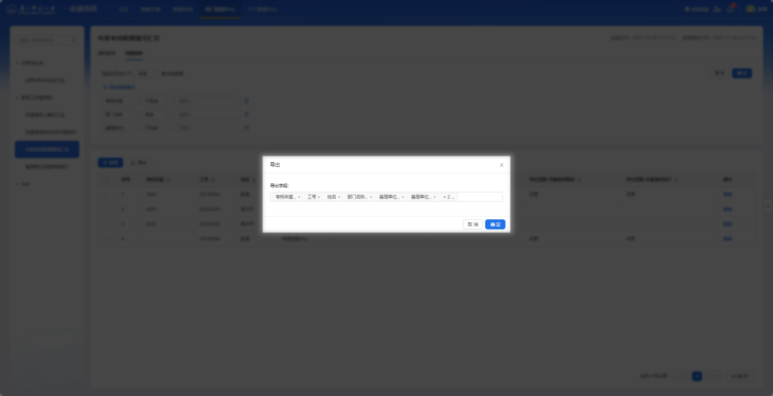

六、一表通系统移动端教程

6.1、登录系统
通过企业微信登录
1、打开学校企业微信。
2、进入工作台，找到并点击“一表通”应用图标。

6.2 一表通系统移动端填报操作
1、进入一表通系统移动端首页，在“数据采集”栏目下找到并点击需要填写的任务。
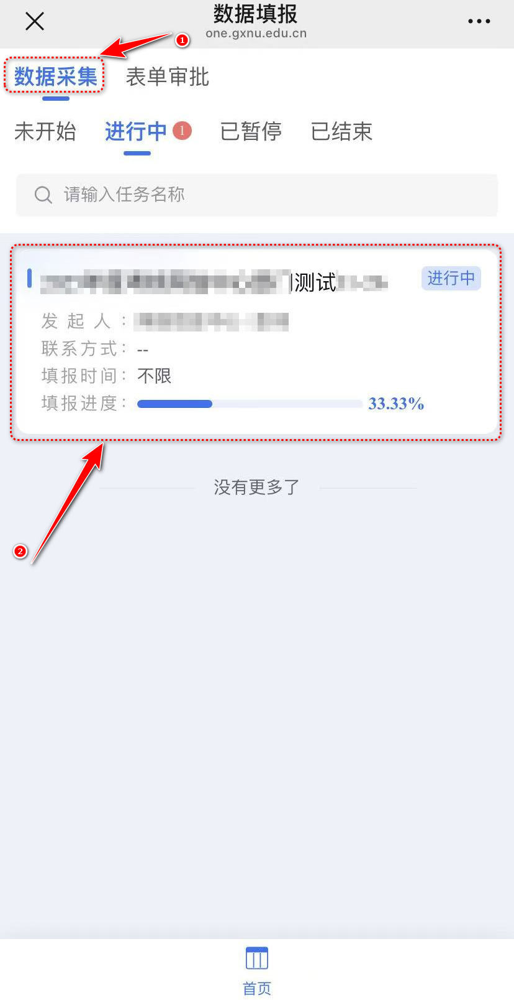
2、选择需要填写的表格，并点击“填报”按钮。
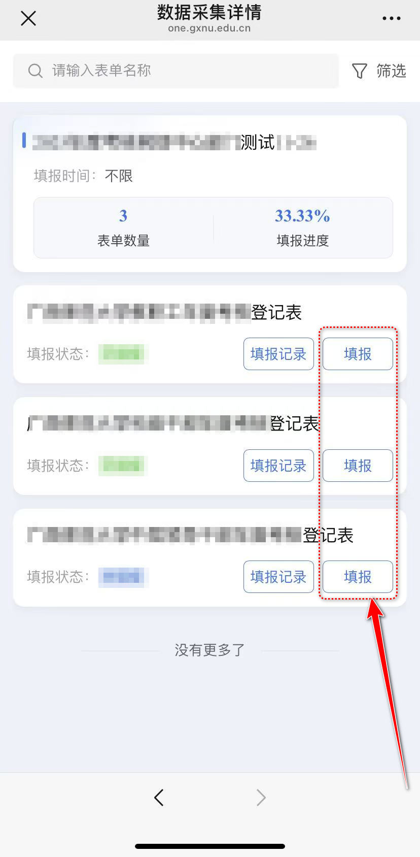
3、根据表格要求逐项填写相关内容（包括必填字段、签名等），确认无误后点击“提交”按钮，该表格将进入审核阶段。
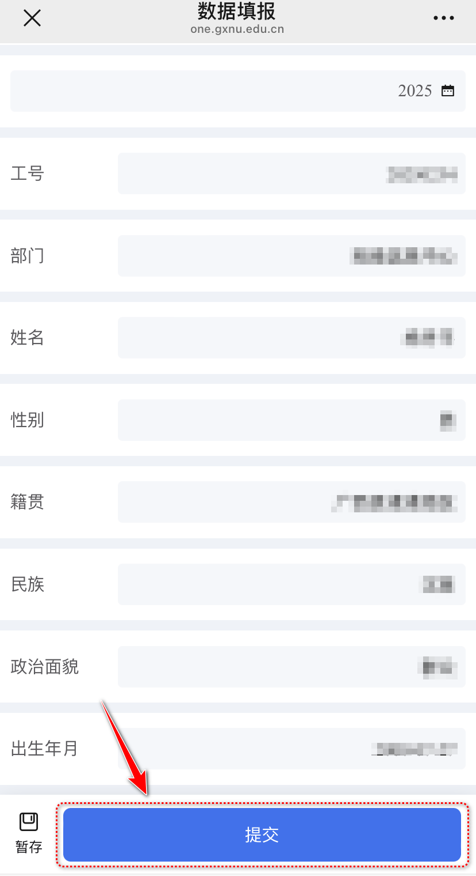

6.3 一表通系统移动端审核操作
1、进入一表通系统移动端首页，点击“表单审批”栏目，进入后切换至“待处理”标签查看待审核表格。
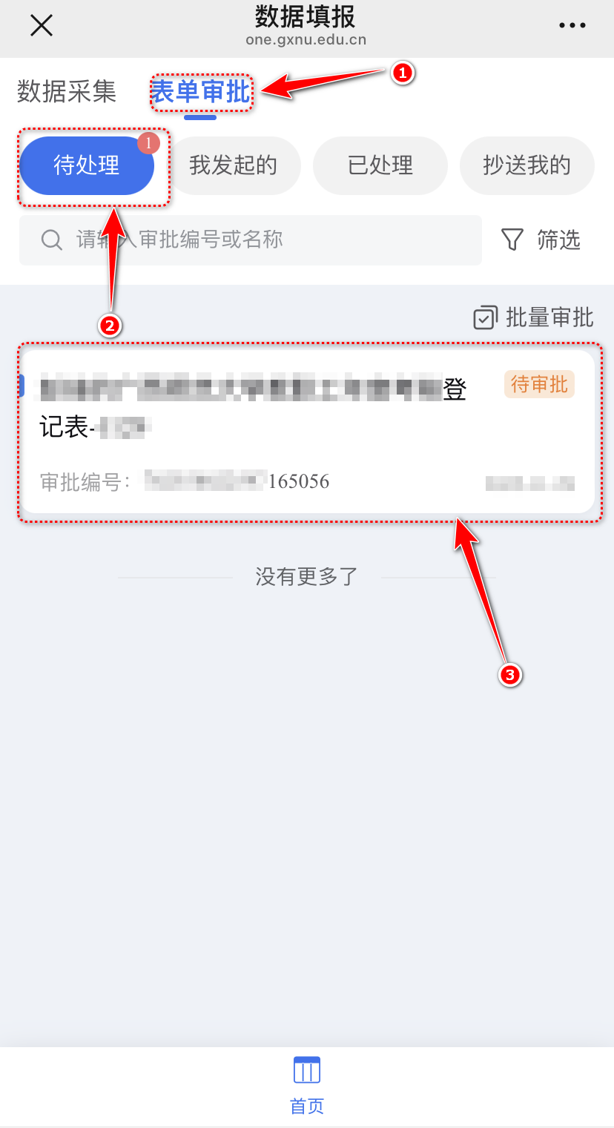
2、点击相应待审核表单，进入表单详情页面。
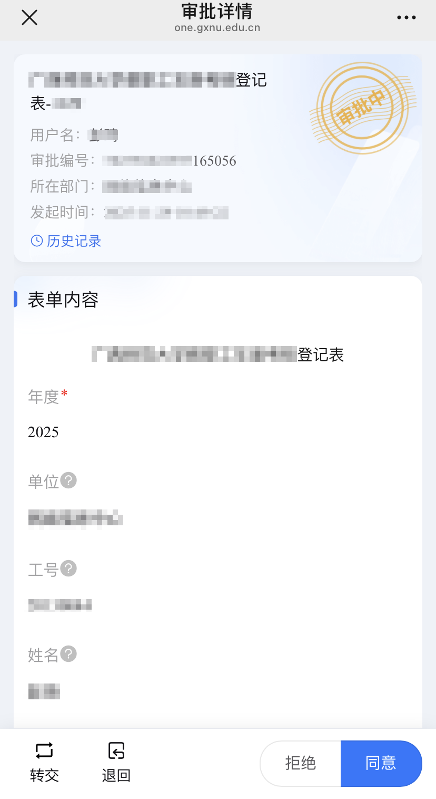
3、阅读表格内容后，可根据实际情况选择一下四种审批操作。
（1）同意。填写审批意见，若需要，可将其添加为常用语。选择电子签章后，点击“提交”按钮完成审批。
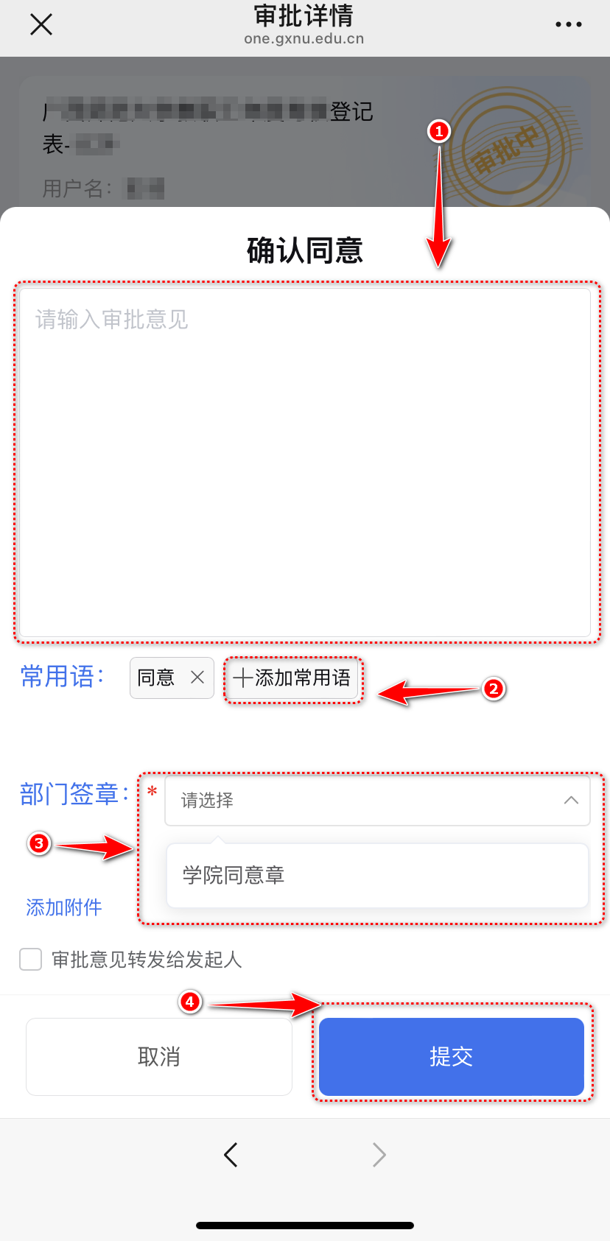
（2）拒绝：表示审核未通过，表单审批流程将终止。填写拒绝的审批意见后，点击“提交”按钮完成拒绝操作。
（3）退回：表示对表格内容有疑问或需要申请人修改补充内容。点击审批页面左下角的“退回”按钮，选择退回对象，填写相关意见后点击“提交”按钮完成操作。
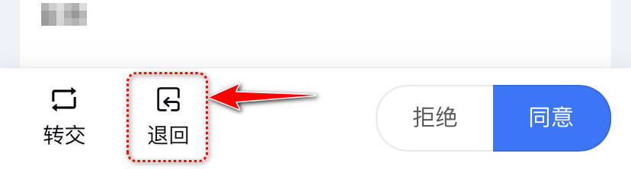
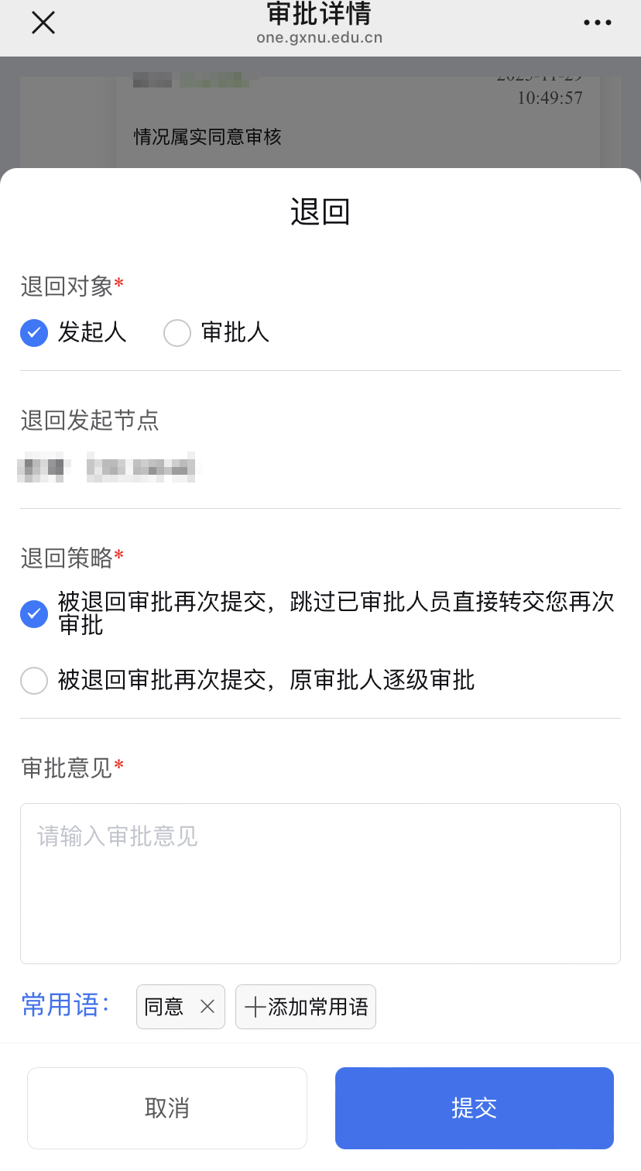
（4）转交：表示当前表格需要由其他审批人继续处理。点击审批页面左下角的“转交”按钮，选择转交人，点击“确定”按钮完成转交。
